Chihuahua, Chih., a 30 de diciembre 2020

CONSEJO PARA EL DESARROLLO HUMANO DE PERSONAS CON DISCAPACIDAD

02 de diciembre de 2020

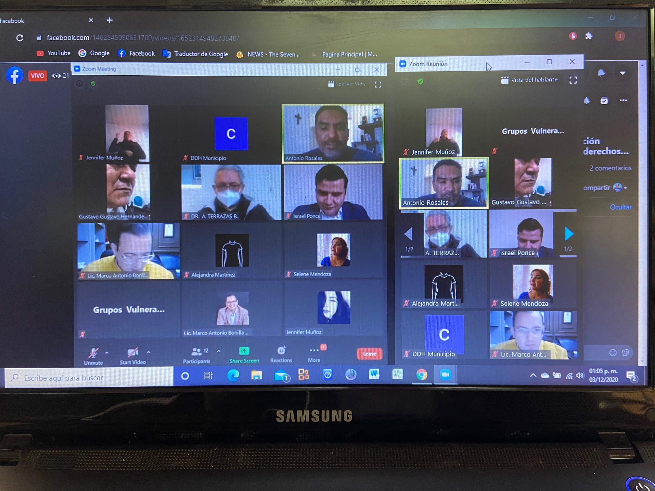

A t e n t a m e n t e
“Juntos, una mejor Ciudad”

Dr. Armando Terrazas Borunda
Subdirector de Atención a la Salud y Grupos Vulnerables

